ПРОФЕССИОНАЛЬНЫЙ ВСЕПОГОДНЫЙ СТОЛ SCHOLLE T800
Комплектация и сборка
1  Шайбы  Кол-во 12 | 2  Регулируемая опора  Кол-во 4 | 3  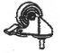  Колесики  Кол-во 8 | 4  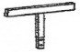  Т-образная перекладина  Кол-во 4 | 5  Ключ под внутренний шестигранник  Кол-во 1
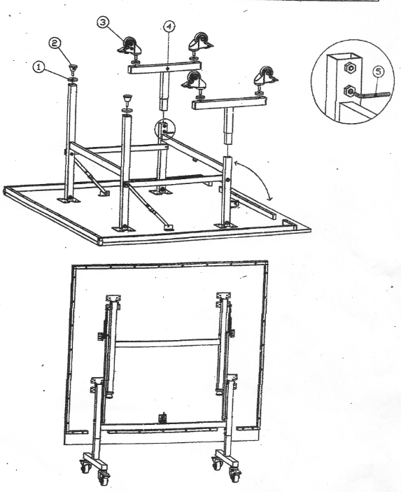
Этапы сборки теннисного стола:
- Сначала откройте предохранители; затем выставите ножки.
- Установите шайбы 1 на соответствующие регулируемые ножки 2.
- Установите регулируемые опоры на ножки стола.
- Установите шайбы 1 на колесики 3.
- Установите колесики на Т-образную перекладину 4.
- Немного выкрутите винты с внутренним шестигранником; затем установите Т-образную перекладину на ножки стола; затем затяните винты с внутренним шестигранником ключом под внутренний шестигранник 8.

